**Indicador de desempeño:**Exploro y realizo movimientos con mi cuerpo en concordancia con diferentes posibilidades de ritmos y juegos corporales.  
  
  
**Tema:** Patrones motrices básicos: correr.  
  
**Nota 1: Las fotos del trabajo debe ser enviado al correo juliangov@campus.com.co con el nombre de la niña y grado.**  
 Nota 2:  lo consignado en el blog, es una guía explicativa donde se desarrollaran los temas, teniendo en cuenta la ayuda del padre de familia durante el proceso educativo, en está encontrara la explicación del tema (se recomienda que haga explicación de ella a la niña, no solo leerlo), vídeos relacionados y jugos o actividades del tema propuesto.

**El correr y las carreras.**

El correr es instintivo del humano en su física del movimiento, es el avance de caminar; cuando un sujeto logra el equilibrio máximo de su cuerpo y la coordinación necesaria de sus brazos y piernas, progresa de caminar a correr como un movimiento más natural que libera emociones y adrenalina  en el cuerpo.

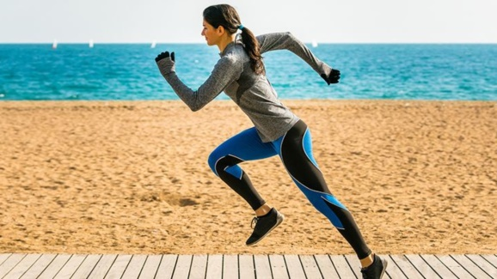

Actividad: Tomar fotos de evidencia.  
  
1. coloca 5 objetos en línea recta (pueden ser juguetes o cualquier otro objeto) como en la imagen.  
  
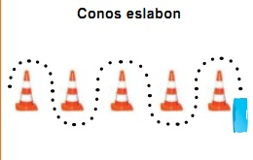  
  
  
después  la niña tiene que saltar por encima de estos objetos, sin tocarlos, luego tiene que pasar esquivándolos sin tocarlos. como en la imagen anterior. es importante que el ejercicio se haga de ida y vuelta. Luego se colocan los conos en diferentes distancias como en la imagen de abajo, primero lo pasamos saltando y luego esquivando.  
  
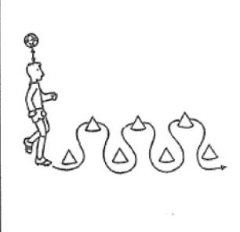  
  
  
Luego se realizara los mismos dos ejercicios, primero llevando una cuchara con una moneda o pelota pequeña y luego llevamos la cuchara con la boca intentando superar los obstáculos.  
El juego se puede realizar con diferentes velocidades o se puede realizar saltando con un solo pie.